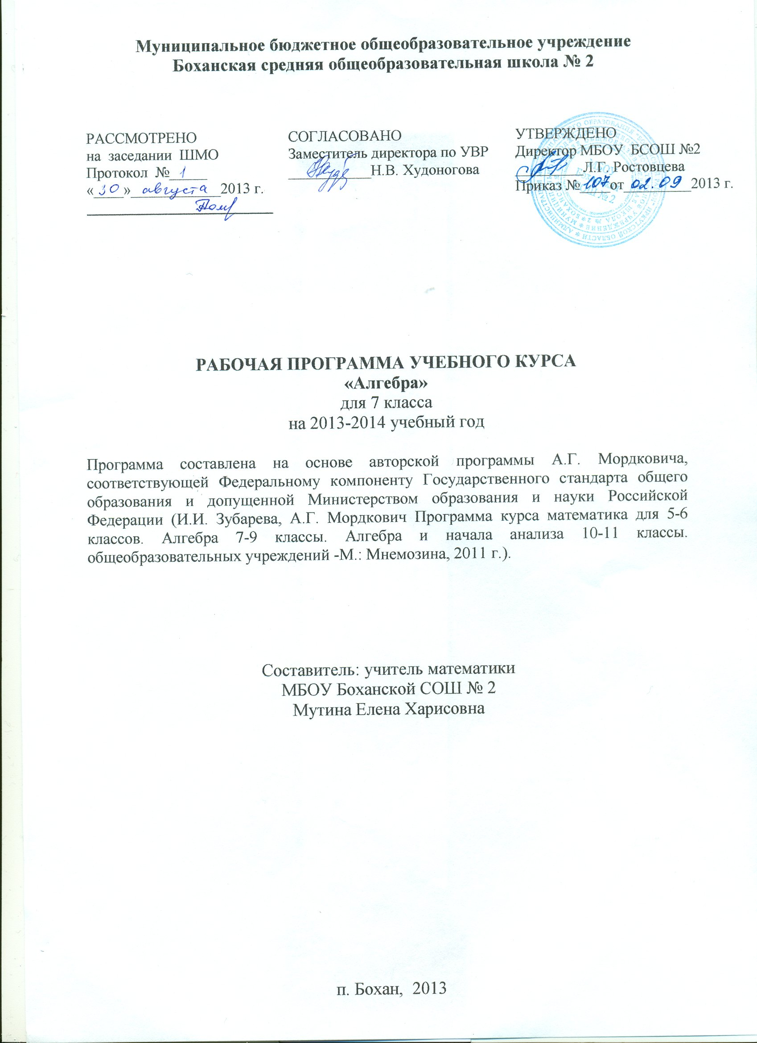

Пояснительная записка

Программа соответствует учебнику Алгебра. 7 класс. В 2 ч. Ч. 1. Учебник для учащихся общеобразовательных учреждений / А. Г. Мордкович.— М.:Мнемозина, 2013 г..
Преподавание ведется– 3 часа в неделю, всего 102 часов.

Целью изучения курса является систематизация и обобщение понятия «математическая модель », развитие умения составлять словесную, аналитическую и графическую модели и научить переходить от одного вида модели к другому; познакомить учащихся с основными функциональными понятиями и с графиком линейной функции и функций y=x²; выработать умение выполнять действия над степенями с натуральными показателями; выполнять сложение, вычитание, умножение, деление одночленов и многочленов, разложение многочленов на множители, применять в несложных случаях формулы сокращённого умножения; познакомить учащихся со способами решения систем линейных уравнений с двумя переменными, применять их при решении текстовых задач.
Развитие учащихся, формирование у них умений и способностей будут оцениваться при выполнении самостоятельных и контрольных работ.
Алгебра нацелена на формирование математического аппарата для решения задач из математики, смежных предметов, окружающей реальности. Язык алгебры подчеркивает значение математики как языка для построения математических моделей, процессов и явлений реального мира. Одной из основных задач изучения алгебры является развитие алгоритмического мышления, необходимого, в частности, для освоения курса информатики; овладение навыками дедуктивных рассуждений. Преобразование символических форм вносит свой специфический вклад в развитие воображения, способностей к математическому творчеству. Другой важной задачей изучения алгебры является получение школьниками конкретных знаний о функциях как важнейшей математической модели для описания и исследования разнообразных процессов, для формирования у учащихся представлений о роли математики в развитии цивилизации и культуры.
Содержание тем учебного курса

Математический язык. Математическая модель (13 часов)
Числовые и алгебраические выражения. Переменная. Допустимое значение переменной. Недопустимое значение переменной. Первые представления о математическом языке и о математической модели. Линейные уравнения с одной переменной. Линейные уравнения как математические модели реальных ситуаций. Координатная прямая, виды промежутков на ней.
Линейная функция (11 часов)
Координатная плоскость. Алгоритм отыскания координат точки. Алгоритм построения точки М(а;b) в прямоугольной системе координат.
Линейное уравнение с двумя переменными. Решение уравнение. График уравнения. Алгоритм построения графика уравнения.
Линейная функция. Независимая переменная (аргумент). Зависимая переменная. График линейной функции. Наибольшее и наименьшее значения линейной функции на заданном промежутке. Возрастание и убывание линейной функции. Взаимное расположение графиков линейных функций.
Линейная функция y=kx и ее график.
Взаимное расположение графиков линейных функций.
Системы двух линейных уравнений с двумя переменными (13 часов)
Система уравнений. Решение системы уравнений. Графический способ решения уравнений. Метод подстановки. Метод алгебраического сложения.
Системы двух линейных уравнений с двумя переменными как математические модели реальных ситуаций (текстовые задачи)
Степень с натуральным показателем (6 часов)
Степень. Основание степени. Показатель степени. Свойства степени с натуральным показателем. Умножение и деление степеней с одинаковыми показателями. Степень с нулевым показателем.
Одночлены. Операции над одночленами (8 часов)
Одночлен. Коэффициент одночлена. Стандартный вид одночлена. Подобные одночлены.
Сложение одночленов. Умножение одночленов. Взведение одночлена в натуральную степень. Деление одночлена на одночлен.
Многочлены. Арифметические операции над многочленами (15 часов)
Многочлен. Члены многочлена. Двучлен. Трехчлен. Приведение подобных слагаемых членов многочлена. Стандартный вид многочлена.
Сложение и вычитание многочленов. Умножение многочлена на одночлен. Умножения многочлена на одночлен. Умножение многочлена на многочлен.
Квадрат суммы и квадрат разности. Разность квадратов. Разность кубов и сумма кубов.
Деление многочлена на одночлен.
Разложение многочленов на множители (18 часов)
Вынесение общего множителя за скобки. Способ группировки. Разложение многочлена на множители: с помощью формул сокращенного умножения, способ группировки, вынесение общего множителя за скобки, комбинированный способ. Метод выделения полного квадрата.
Понятие алгебраической дроби. Сокращение алгебраической дроби.
Тождество. Тождественно равные выражения. Тождественные преобразования.

Функция у=х² (9 часов)
Функция у=х² ,её свойства и график. Функция у=-х² ,её свойства и график.
Графическое решение уравнений.
Кусочная функция. Чтение графика функции. Область определения функции. Первое представление о непрерывных функциях. Точка разрыва. Разъяснение смысла записи y=f(x). Функциональная символика.
Обобщающее повторение (9 часов)

Календарно-тематическое планирование (3 часа в неделю, 102 часа в год)

№ урока п/п | № урока по теме | Название темы урока | Дата по плану | Дата по факту | Примечание
Математический язык. Математическая модель (13 часов)
1 | 1 | Числовые выражения
2 | 2 | Алгебраические выражения
3 | 3 | Допустимые значения переменных в выражениях
4 | 4 | Что такое математический язык
5 | 5 | Язык математики
6 | 6 | Математическая модель задачи
7 | 7 | Составление математической модели
8 | 8 | Решение примеров по теме «Математическая модель»
9 | 9 | Уравнения и его корни
10 | 10 | Линейные уравнения с одной переменной
11 | 11 | Координатная прямая
12 | 12 | Изображение точек на координатной прямой
13 | 13 | Контрольная работа №1 «Числовые и алгебраические выражения»
Линейная функция (11 часов)
14 | 1 | Координатная плоскость
15 | 2 | Изображение точки на координатной плоскости
16 | 3 | Линейное уравнение с двумя переменными
17 | 4 | Алгоритм решения линейных уравнений с двумя переменными
18 | 5 | Решение линейных уравнений с двумя переменным
19 | 6 | Линейная функция
20 | 7 | График линейной функции
21 | 8 | Построение графиков линейной функции
22 | 9 | Линейная функция y=kx
23 | 10 | Взаимное расположение графиков линейных функций
24 | 11 | Контрольная работа №2 «Линейная функция»
Системы двух линейных уравнений с двумя неизвестными (13 часов)
25 | 1 | Системы двух линейных уравнений
26 | 2 | Решение примеров по теме «Системы двух линейных уравнений»
27 | 3 | Метод подстановки
28 | 4 | Использование метода подстановки для решения систем уравнений
29 | 5 | Тестирование по теме «Метод подстановки»
30 | 6 | Метод алгебраического сложения
31 | 7 | Использование метода алгебраического сложения для решения систем уравнений
32 | 8 | Обобщающий урок по теме «Способы решения систем уравнений»
33 | 9 | Этапы решения задач
34 | 10 | Система двух линейных уравнений с двумя переменными как математические модели реальных ситуаций
35 | 11 | Составление математической модели при решении систем двух линейных уравнений с двумя неизвестными переменными
36 | 12 | Решение текстовых задач с помощью систем уравнений
37 | 13 | Контрольная работа №3 «Системы двух линейных уравнений с двумя переменными»
Степень с натуральным показателем (6 часов)
38 | 1 | Определение степени с натуральным показателем
39 | 2 | Таблица степеней простых чисел
40 | 3 | Основные свойства степени
41 | 4 | Решение примеров используя основные свойства степени
42 | 5 | Возведение в степень произведения и частного чисел
43 | 6 | Понятие степени. с нулевым показателем
Одночлены. Операции над многочленами (8 часов)
44 | 1 | Одночлен и его стандартный вид
45 | 2 | Сумма и разность одночлена
46 | 3 | Решение примеров на тему «Сумма и разность одночлена»
47 | 4 | Произведение одночлена
48 | 5 | Степень одночлена
49 | 6 | Частное одночленов
50 | 7 | Решение примеров по теме «Частное одночленов»
51 | 8 | Контрольная работа №4 «Арифметические операции над одночленами»
Многочлены. Арифметические операции над многочленами (15 часов)
52 | 1 | Многочлен. Стандартный вид многочлена
53 | 2 | Сумма и разность многочленов
54 | 3 | Решение примеров на тему «Сумма и разность многочленов»
55 | 4 | Произведение многочлена и одночлена
56 | 5 | Решение примеров по теме «Произведение многочлена и одночлена»
57 | 6 | Произведение многочленов
58 | 7 | Многочлен стандартного вида
59 | 8 | Обобщающий уроке по теме «Произведение многочленов»
60 | 9 | Формулы квадрата суммы и разности
61 | 10 | Применение формул квадрата суммы и квадрата разности при решение примеров
62 | 11 | Разность квадратов
63 | 12 | Разность кубов и сумма кубов
64 | 13 | Обобщающий урок по теме «Формулы сокращенного умножения»
65 | 14 | Частное от деления многочлена на одночлен
66 | 15 | Контрольная работа №5 «Арифметические операции над многочленами»
Разложение многочленов на множители (18 часов)
67 | 1 | Применение разложения многочленов на множители
68 | 2 | Способ вынесения общего множителя
69 | 3 | Решение примеров по теме «Вынесение общего множителя за скобки»
70 | 4 | Способ группировки
71 | 5 | Группировка членов при разложении
72 | 6 | Разложение многочленов на множители с помощью формул сокращенного умножения
73 | 7 | Применение разложения на множители с помощью формул сокращенного умножения при решении примеров
74 | 8 | Применение разложения на множители с помощью формул сокращенного умножения при решении различных задач
75 | 9 | Обобщающий урок по теме «Разложение многочленов на множители с помощью формул сокращенного умножения»
76 | 10 | Самостоятельная работа по теме «Разложение многочленов на множители с помощью формул сокращенного умножения»
77 | 11 | Разложение многочленов на множители с помощью комбинаций различных приемов
78 | 12 | Разложение многочленов на множители с помощью комбинаций различных приемов при решении примеров
79 | 13 | Разложение многочленов различными способами
80 | 14 | Алгебраическая дробь
81 | 15 | Использование разложение многочленов на множители для сокращения алгебраической дроби
82 | 16 | Сокращение алгебраической дроби
83 | 17 | Тождественно равные выражения
84 | 18 | Контрольная работа №6 «Разложение многочлена на множители»
Функция y=x² (9 часов)
85 | 1 | Квадратичная функция
86 | 2 | График функции y=x²
87 | 3 | Построение графика функции y=x²
88 | 4 | Решение уравнений с помощью графиков
89 | 5 | Алгоритм графического решения уравнений
90 | 6 | Что означает в математике запись у=f(x)
91 | 7 | Расширение понятия функции
92 | 8 | Чтение графиков
93 | 9 | Контрольная работа №7 «Функция y=x²»
Обобщающее повторение (9 часов)
94 | 1 | Повторение темы «Математический язык»
95 | 2 | Повторение темы «Линейная функция»
96 | 3 | Повторение темы «Системы двух линейных уравнений с двумя переменными»
97 | 4 | Повторение темы «Степень с натуральным показателем и ее свойства
98 | 5 | Повторение темы «Одночлены»
99 | 6 | Повторение темы «Многочлены»
100 | 7 | Повторение темы «Разложение многочленов на множители»
101 | 8 | Повторение темы «Функция y=x²»
102 | 9 | Повторение темы «Формулы сокращенного умножения»

Требования к математической подготовке обучающихся 7 класса

знать/понимать:
- существо понятия математического доказательства; примеры доказательств;
- как используются математические формулы, уравнения и неравенства; примеры их применения ля решения математических и практических задач;
- как математические определенные функции могут описывать реальные зависимости; приводить примеры точного описания;
- как потребности практики привели математическую науку к необходимости расширения понятия числа;
уметь:
- составлять буквенные выражения и формулы по условиям задач; осуществлять в выражениях и формулах числовые подстановки и выполнять соответствующие вычисления, осуществлять подстановку одного выражения в другое; выражать из формул одну переменную через остальные;
- выполнять основные действия со степенями с натуральными показателями, с многочленами; выполнять разложение многочленов на множители; выполнять тождественные преобразования выражений;
- решать линейные уравнения и сводящиеся к ним, системы двух линейных уравнений;
- решать текстовые задачи алгебраическим методом, интерпретировать полученный результат, проводить отбор решений, исходя из формулировки задачи;
- изображать числа точками на координатной прямой; определять координаты точки плоскости, строить точки с заданными координатами;
- строить графики изученных функций;
- находить значения функции, заданной формулой, таблицей, графиком по ее аргументу; находить значение аргумента по значению функции, заданной графиком или таблицей;
- определять простейшие свойства функции по ее графику; применять графические представления при решении уравнении, систем, описывать свойства изученных функций, строить их графики;
использовать приобретенные знания и умения в практической деятельности и повседневной жизни для:
- выполнения расчетов по формулам, для составления формул, выражающих зависимости между реальными величинами; для нахождения нужной формулы в справочных материалах;
- моделирования практических ситуаций и исследования построенных моделей с использованием аппарата алгебры;
- интерпретации графиков зависимостей между величинами.

Перечень учебно-методического обеспечения
Основная литература:
- Программы. Математика. 5-6 классы. Алгебра. 7-9 классы. Алгебра и начала математического анализа. 10-11 классы / авт.-сост. И.И. Зубарева, А.Г. Мордкович. – М. Мнемозина, 2011. – 63 с.
- Алгебра и начала математического анализа. 7 класс. В 2 ч. Ч. 1.Учебник для учащихся общеобразовательных учреждений (базовый уровень) / А.Г.Мордкович. – М.:Мнемозина, 2013.
- Алгебра и начала математического анализа. 7 класс. В 2 ч. Ч. 2. Задачник для учащихся общеобразовательных учреждений/ А.Г.Мордкович. – М.:Мнемозина, 2013.
- Рурукин А.Н. Поурочные разработки по алгебре: 7 класс. – М.:ВАКО, 2011 г.

